INFORME DE FISCALIZACIÓN AMBIENTAL

INSPECCIÓN AMBIENTAL

CENTRAL HIDROELECTRICA
LOS CONDORES

DFZ-2015-134-VII-RCA-IA

 | Nombre | Firma
Aprobado | Claudia Pastore H.
Revisado | Boris Cerda P.
Elaborado | Patricio Bustos Z.

Tabla de Contenidos
INFORME DE FISCALIZACIÓN AMBIENTAL 1
INSPECCIÓN AMBIENTAL 1
Tabla de Contenidos 2
1. RESUMEN 3
2. IDENTIFICACIÓN DEL PROYECTO, INSTALACIÓN, ACTIVIDAD O FUENTE FISCALIZADA. 4
2.1. Antecedentes Generales. 4
2.2. Ubicación y Layout. 5
3. INSTRUMENTOS DE GESTIÓN AMBIENTAL QUE REGULAN LA ACTIVIDAD FISCALIZADA. 7
4. ANTECEDENTES DE LA ACTIVIDAD DE FISCALIZACIÓN. 8
4.1. Motivo de la Actividad de Fiscalización. 8
4.2. Materia Específica Objeto de la Fiscalización Ambiental. 8
4.3. Aspectos relativos a la ejecución de la Inspección Ambiental. 8
4.3.1. Primer día de inspección. 8
4.3.2. Segundo día de inspección. 9
4.3.3. Tercer día de inspección. 9
4.3.4. Esquema de recorrido. 10
4.3.5. Detalle del Recorrido de la Inspección. 10
4.4. Aspectos relativos al Seguimiento Ambiental. 11
4.4.1. Documentos Revisados. 11
5. HECHOS CONSTATADOS. 12
5.1. Manejo De Flora y Fauna 12
5.2. Manejo de Residuos Peligrosos. 16
5.3. Manejo de Residuos Líquidos. 21
5.4. Intervención de Suelos. 25
6. OTROS HECHOS. 30
7. CONCLUSIONES. 33
8. DOCUMENTACIÓN SOLICITADA Y ENTREGADA. 37
9. ANEXOS. 38

RESUMEN

El presente documento da cuenta de los resultados de la actividad de fiscalización ambiental realizada por la Corporación Nacional Forestal (CONAF), Servicio Agrícola y Ganadero (SAG) y Dirección de Vialidad, al proyecto “Central Hidroeléctrica Los Cóndores”, actividad desarrollada durante los días 22, 23 y 24 de abril de 2015.
El proyecto original aprobado ambientalmente mediante Resolución de Calificación Ambiental (RCA) N.° 70/2008, consiste en la construcción y operación de una central hidroeléctrica de pasada de 150 MW de potencia instalada, con una generación media anual estimada de 560 GWh. La central aprovecha las aguas del embalse “Laguna del Maule” mediante una aducción (tubería y túnel de hormigón) de unos 16 km de longitud, con un caudal de diseño de 25 m³/s y una altura de caída bruta de aproximadamente 765 m. La captación y bocatoma del proyecto fueron construidas en conjunto con la presa “Laguna del Maule”, cuya puesta en servicio data de 1957. Las obras de aducción del proyecto se empalman con la obra de toma ya construida en la presa. La proyección de la aducción hasta la zona de descarga comprende un trazado de 16 km de longitud; en su inicio recorre la ribera este del río Maule para luego cruzar el río y proseguir por el cordón montañoso ubicado al sureste del mismo río, a un costado de la Ruta 115-CH. Estará dividida en cuatro tramos, el primero estará compuesto por un tramo de tubería en presión (500 m) más un túnel excavado en roca de 900 m; el segundo tramo está compuesto por una tubería exterior de hormigón de unos 4,5 km de longitud cuyo trazado sigue aproximadamente las curvas de nivel; el tercer tramo corresponde a un túnel de unos 9,1 km de longitud, que se construirá de forma subterránea (en dos tramos separados por un cruce exterior); mientras que el cuarto corresponde a una doble tubería en presión, de acero, con una longitud de 1,0 km hasta la llegada a la casa de máquinas emplazada a un costado de la ruta 115 CH.
Posteriormente, el proyecto es modificado mediante RCA N° 150/2011, lo que implica cambios principalmente en la obra de aducción. Considera una obra subterránea de 6 km de longitud y cambios en la zona de caída, pues la optimización considera una caverna de máquinas construida subterráneamente. La modificación mantiene las características operacionales de la central, tales como la potencia instalada y la generación media anual.
En el presente informe se presentan los aspectos ambientales relevantes considerados en la fiscalización, correspondientes a: Manejo de Flora y Fauna, Manejo de Residuos Peligrosos, Manejo de Residuos Líquidos e Intervención de Suelos. Otros hechos constatados durante la inspección están consignados en las Actas de Inspección Ambiental.
Durante la fiscalización se detectaron los siguientes hallazgos: respecto al aspecto fauna, los informes de seguimiento revelan nuevas áreas de relocalización no identificadas en el proceso de evaluación, además de realizar trabajos de rescate y relocalización en condiciones adversas; mantener sitios temporales de residuos peligrosos en condiciones de humedad y sin rotulación conforme lo establece la normativa asociada (D.S. 148/2003 MINSAL); realizar acopio de material de excavación en sitio no autorizado, y ejecutar obras en un lugar no establecido para tales faenas según la evaluación ambiental.

IDENTIFICACIÓN DEL PROYECTO, INSTALACIÓN, ACTIVIDAD O FUENTE FISCALIZADA.

Antecedentes Generales.

Identificación de la actividad, instalación, proyecto o fuente fiscalizada:
Central Hidroeléctrica Los Cóndores

Región:  Maule | Ubicación específica de la actividad, proyecto o fuente fiscalizada:  El proyecto se emplaza en la cuenca alta del río Maule, en la VII región del Maule, provincia de Talca, comuna de San Clemente, en una zona aproximadamente de 16 km de longitud. Se inicia desde la desembocadura de la laguna el Maule hacia aguas abajo. Se puede acceder por la Ruta Talca-Paso Pehuenche (Ruta 115-CH), partiendo desde la ciudad de Talca, pasando por San Clemente y continuando en dirección sur-oriente hasta llegar al retén La Mina, siguiendo hasta los faldeos del cerro Las Luces, luego siguiendo su recorrido pasando por el embalse Laguna del Maule.
Provincia:

Talca
Comuna:

San Clemente
Titular de la actividad, instalación, proyecto o fuente fiscalizada:  Empresa Nacional de Electricidad S.A. | RUT o RUN:  91.081.000-6
Domicilio titular:  Santa Rosa N° 76, Santiago | Correo electrónico:  hpbr@endesa.cl
Domicilio titular:  Santa Rosa N° 76, Santiago | Teléfono:  2-6309000
Identificación del representante legal: +  Joaquín Galindo Vélez | RUT o RUN:  23.295.610-0
Domicilio representante legal:  Santa Rosa N° 76, Santiago | Correo electrónico:  hpbr@endesa.cl
Domicilio representante legal:  Santa Rosa N° 76, Santiago | Teléfono:  2-6309000
Fase de la actividad, proyecto o fuente fiscalizada:
Construcción

Ubicación y Layout.

Figura 1. Mapa de ubicación local (Fuente: Elaboración propia, en base a imagen Google Earth)
CH Los Cóndores
Coordenadas UTM de referencia
Datum: WGS 84 | Huso: 19 S | Norte: 6.018.047 m | Este: 358.334 m
Ruta de acceso: Tomar la Ruta Talca-Paso Pehuenche (Ruta 115-CH), partiendo desde la cuidad de Talca, pasando por San Clemente y continuando en dirección sur-oriente hasta llegar al retén La Mina, seguir por los faldeos del cerro Las Luces, siguiendo su recorrido pasando por el embalse Laguna del Maule donde se emplaza el proyecto.

Figura 2. Layout del proyecto (Fuente: Anexo B, Adenda 2, DIA “Optimización de Obras de la Central Los Cóndores”)

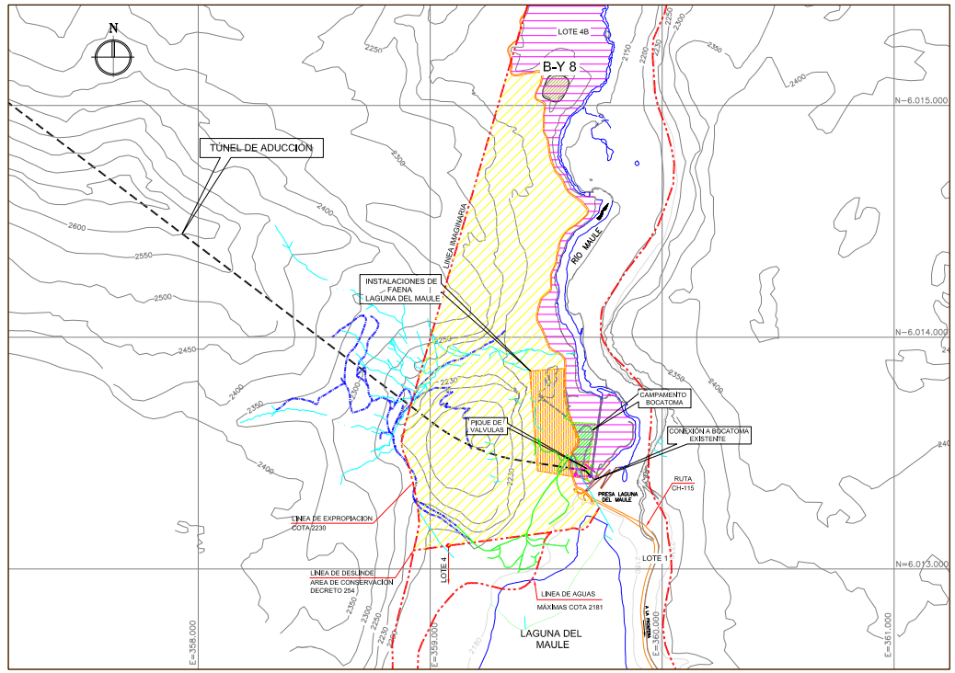

INSTRUMENTOS DE GESTIÓN AMBIENTAL QUE REGULAN LA ACTIVIDAD FISCALIZADA.

Identificación de Instrumentos de Gestión Ambiental que regulan la actividad, proyecto o fuente fiscalizada.
N° | Tipo de instrumento | N° | Fecha | Comisión / Institución | Nombre de la actividad, proyecto o fuente regulada | Comentarios | Instrumento fiscalizado
1 | RCA | 70 | 2008 | COREMA, Región del Maule | Central Hidroeléctrica Los Cóndores | El titular presentó consulta de pertinencia de ingreso al SEIA respecto del proyecto “Sistema de Telecomunicaciones vía enlaces de microondas CH Los Cóndores”, que fue resuelta mediante Res Exenta SEA N.° 41/2015, que establece que dicho proyecto no requiere de ingreso de manera obligatoria al SEIA.  El titular presentó consulta de pertinencia de ingreso al SEIA respecto del proyecto “Galerías Auxiliares de Construcción de la Central Hidroeléctrica Los Cóndores”, que fue resuelta mediante Res Exenta SEA N.° 58/2015, que establece que dicha modificación de proyecto no requiere de ingreso de manera obligatoria al SEIA. | Sí
2 | RCA | 150 | 2011 | Comisión de Evaluación, Región del Maule | Optimización de Obras de la Central Hidroeléctrica Los Cóndores | No | Sí
3 | RCA | 52 | 2012 | Comisión de Evaluación, Región del Maule | LTE CH Los Cóndores – S/E Ancoa | El titular presentó consulta de pertinencia de ingreso al SEIA respecto del proyecto “Variantes del Trazado de la LTE Los Cóndores S-E Ancoa”, que fue resuelta mediante Res Exenta SEA N.° 43/2015, que establece que dicho proyecto no requiere de ingreso de manera obligatoria al SEIA. | Sí

ANTECEDENTES DE LA ACTIVIDAD DE FISCALIZACIÓN.

Motivo de la Actividad de Fiscalización.

Motivo:  Inspección Programada | Descripción del motivo:  Según Resolución Exenta N° 769/2014 que fija Programa y Subprogramas Sectoriales de Fiscalización Ambiental de Resoluciones de Calificación Ambiental para el año 2015.

Materia Específica Objeto de la Fiscalización Ambiental.

- Manejo de Flora y Fauna
- Manejo de Residuos Peligrosos
- Manejo de Residuos Líquidos
- Intervención de Suelos

Aspectos relativos a la ejecución de la Inspección Ambiental.

Primer día de inspección.

Fecha de realización:  22-04-2015 | Hora de inicio:  10:45 |  | Hora de finalización:  20:00
Fiscalizador encargado de la actividad:  Patricio Gutiérrez |  |  | Órgano:  CONAF
Fiscalizadores participantes:  Rosa Morales H.  Camilo Uribe P.  Marcelo Quintana L.  Jorge Muñoz R. |  |  | Órganos:  CONAF  SAG  SAG  VIALIDAD
Existió oposición al ingreso: No |  | Existió auxilio de fuerza pública: No
Existió colaboración por parte de los fiscalizados: Sí |  | Existió trato respetuoso y deferente: Sí
Entrega de antecedentes solicitados: No |  | Entrega de acta: Sí (Anexo 1)
Observaciones: El titular se acoge a la opción de remitir los antecedentes solicitados durante la inspección en un plazo de 5 días hábiles a la oficina de la SMA Región del Maule.

Segundo día de inspección.

Fecha de realización:  23-04-2015 | Hora de inicio:  11:00 |  | Hora de finalización:  19:45
Fiscalizador encargado de la actividad:  Patricio Gutiérrez |  |  | Órgano:  CONAF
Fiscalizadores participantes:  Rosa Morales H.  Camilo Uribe P.  Marcelo Quintana L.  Jorge Muñoz R. |  |  | Órganos:  CONAF  SAG  SAG  VIALIDAD
Existió oposición al ingreso: No |  | Existió auxilio de fuerza pública: No
Existió colaboración por parte de los fiscalizados: Sí |  | Existió trato respetuoso y deferente: Sí
Entrega de antecedentes solicitados: No |  | Entrega de acta: Sí (Anexo 1)
Observaciones: No se solicitaron antecedentes

Tercer día de inspección.

Fecha de realización:  24-04-2015 | Hora de inicio:  10:00 |  | Hora de finalización:  13:30
Fiscalizador encargado de la actividad:  Patricio Gutiérrez |  |  | Órgano:  CONAF
Fiscalizadores participantes:  Rosa Morales H.  Camilo Uribe P.  Marcelo Quintana L.  Jorge Muñoz R. |  |  | Órganos:  CONAF  SAG  SAG  VIALIDAD
Existió oposición al ingreso: No |  | Existió auxilio de fuerza pública: No
Existió colaboración por parte de los fiscalizados: Sí |  | Existió trato respetuoso y deferente: Sí
Entrega de antecedentes solicitados: No |  | Entrega de acta: Sí (Anexo 1)
Observaciones: No se solicitaron antecedentes

Esquema de recorrido.

Detalle del Recorrido de la Inspección.

N° de estación | Nombre del sector | Descripción estación
1 | Campamento Bocatoma | Campamento de obras en el sector de la Bocatoma
2 | Instalación de Faenas Laguna del Maule | Zona de Instalación de Faenas
3 | Instalación de Faenas Plataforma Lo Aguirre | Zona de Instalación de Faenas
4 | Campamento Lo Aguirre | Campamento de obras
5 | Instalación de Faenas Bobadilla | Zona de Instalación de Faenas
6 | Campamento Campanario | Campamento de obras
7 | Botadero Yacimiento 3 | Botadero de estériles
8 | Instalación de Faenas Los Maitenes | Zona de Instalación de Faenas

Aspectos relativos al Seguimiento Ambiental.

Documentos Revisados.

Nombre del informe revisado | Aspecto ambiental relevante | Código  SSA | Fecha de recepción documento | Periodo que reporta |  | Organismo encomendado | Organismo revisor | N° de hecho constatado (relacionado)
 |  |  |  | Desde | Hasta | Organismo encomendado | Organismo revisor | N° de hecho constatado (relacionado)
Informe del Rescate de flora y fauna, central hidroeléctrica Los Cóndores | Manejo de Flora y Fauna | 24275 | 11-08-2014 | Febrero 2014 | Marzo 2014 | SAG | SMA | 2
Plan de contingencia colisión y electrocución de aves proyecto LTE CH Los Cóndores – S/E Ancoa | Manejo de Flora y Fauna | 30728 | 13-03-2015 | Enero 2015 | Enero 2015 | SAG | SMA | 3
Monitoreo plan de manejo de vegetación, proyecto Central Hidroeléctrica Los Cóndores | Manejo de Flora y Fauna | 29948 | 11-02-2015 | Agosto 2014 | Enero 2015 | CONAF | SMA | 1

HECHOS CONSTATADOS.

Manejo De Flora y Fauna

Número de hecho constatado: 1 | Estación N°: No aplica
Documentación entregada: Certificado de Inspección Proyecto Los Cóndores – Desarrollo de Ingeniería POSTFID Gx, Noviembre de 2014 y Certificado de Inspección Proyecto Los Cóndores – Desarrollo de Ingeniería POSTFID Gx, Enero de 2015
Exigencia:
Considerando 5 – RCA N.° 70/2008
iii) La densidad de plantación de las especies será determinada en terreno, mediante el establecimiento de parcelas de muestreo antes del inicio de la etapa de construcción. La que variará entre 100 y 3.000 individuos/ha, dependiendo de la especie de que se trate (ver la Tabla C3 del Anexo C. Adenda 1). Se elaborará un plan detallado de las labores de "reparación" o "recuperación", incluyendo el cronograma, el cual será presentado oportunamente a la Autoridad para su aprobación. Sin perjuicio de lo anterior, se seguirán los lineamientos establecidos en el documento adjunto en el Anexo C, "Plan de Manejo de Vegetación y Flora", donde se establecen las medidas propuestas para la recomposición vegetacional.”

Resultados examen de Información:
- Del examen de información realizado por CONAF región del Maule, informado mediante ORD N. 118/2015 (Anexo 2) a la información remitida por el titular a través del Sistema de Seguimiento Ambiental de la SMA, es posible indicar que:

Efectuada una revisión documental comparativa de los antecedentes con respecto a lo señalado en la Resolución de Calificación Ambiental N°70/08 y a la "Actualización del Plan de Manejo de Vegetación y Flora", presentado en el Anexo C de la Adenda 1 del Estudio de Impacto Ambiental, se concluye que los antecedentes entregados por el titular son insuficientes para poder evaluar el estado de avance y cumplimiento de los elementos comprometidos. Además, se establece que:

- De la evaluación del "Certificado de Inspección fechado en Noviembre de 2014", se hace necesario requerir al titular un informe actualizado de las especies en mantención, el cual considere por lo menos el método de muestreo utilizado, cantidad y especies inventariadas, estado fitosanitario y reproductivo, porcentaje y número de sobrevivencia de los ejemplares, medidas y/o acciones de contingencia para la recuperación de individuos con problemas en su prendimiento.

- De análisis del "Certificado de Inspección fechado en Enero de 2015", se solicita requerir al titular la actualización del informe de monitoreo asociado al rescate y relocalización de Austrocactus philippi, post temporada estival 2014-2015, el cual describa a lo menos el método de muestreo utilizado, cantidad de ejemplares inventariados, estado fitosanitario y reproductivo, cantidad y porcentaje de los individuos relocalizados, medidas y acciones de contingencia para la recuperación de individuos con problemas de establecimiento, georreferenciación (Datum WGS 84, Huso 19) de cada uno de los individuos relocalizados, lo cual aporte a las futuras actividades de monitoreo, seguimiento y fiscalizaciones.

Respecto de las observaciones realizadas por CONAF, se establece la necesidad de solicitar al titular la información necesaria y pertinente; a fin establecer, analizar y evaluar el cumplimiento el de las medidas establecidas en el seguimiento ambiental del proyecto. En atención a lo anterior, mediante ORD SMA N.° 1854/2015, se solicita al titular ampliar la información remitida a través del sistema de seguimiento de la SMA, en los futuros reportes asociados a las variables en cuestión.

Número de hecho constatado: 2 | Estación N°: No aplica
Documentación entregada: "Rescate y Relocalización de Fauna y Flora Asociada al Proyecto Hidroeléctrico Los Cóndores, Junio 2014"
Exigencias:
N.° 6 – Anexo B DIA “ Central Hidroeléctrica Los Cóndores”
“En relación a las actividades de rescate y relocalización, considerando que es previsible que el desarrollo de obras temporales y permanentes afecte a las poblaciones de especies de menor movilidad, tales como anfibios, reptiles y micro mamíferos, se utilizarán tres criterios, los dos primeros antagónicos: a) sitios cercanos a los lugares de captura; b) sitios alejados de la zona de obras; y c) sitios con condiciones ambientales similares de sustrato, exposición y pendiente a los lugares de origen. Es decir, los animales serán liberados en sitios con similares condiciones a los lugares de procedencia, cerca de donde fueron capturados, pero suficientemente alejados de la zona de obras. Ningún animal será mantenido en cautiverio por más de 24 horas. En segundo lugar, respecto a los métodos para evaluar los resultados del procedimiento, se realizará lo siguiente: a) Antes de realizar la liberación de los animales rescatados, se levantará una línea base en los lugares seleccionados para la liberación, a fin de contar con datos sobre riqueza y abundancia de especies en estos sitios, los que serán contrastados con los datos obtenidos en las distintas campañas de monitoreo. b) Los reptiles serán marcados con pintura acrílica pero en su zona ventral, con el fin de evitar que sean vistos más fácilmente por sus depredadores; sin embargo, la pintura acrílica, únicamente sirve para estudios a corto plazo ya que se mantiene sólo hasta la siguiente ecdisis (muda de piel en los reptiles). Respecto al marcaje de los micro mamíferos, esto se realizará mediante la colocación de etiquetas auriculares con un número de identificación único en la oreja derecha. Esto permitirá realizar un seguimiento de los ejemplares liberados con el fin de evaluar el éxito de la translocación, en términos de la permanencia de los individuos relocalizados. c) En relación al rescate y relocalización de fauna, se incluirá la especie Bufo spinulosus (sapo espinoso) (ver observación IX.6. Adenda N° 1). Para la selección de las restantes especies "foco" del plan rescate, herpetofauna y micro mamíferos, se estimó que las especies más afectadas serán aquellas de baja movilidad y, adicionalmente, su estado de conservación de acuerdo al D.S. N° 5/98 (Reglamento de la Ley de Caza), modificado por el D.S. N° 53/03, del Ministerio de Agricultura; y el D.S. N° 151/07, que oficializa la primera clasificación de especies silvestres según su estado de conservación, del Ministerio Secretaría General de la Presidencia.”

Considerando 7.3. – RCA N.° 150/2011
“Complementar el programa de rescate y relocalización de fauna de baja movilidad, para el caso de animales de hábitos fosoriales (consulta 1.8 del Adenda N° 1).”

Resultados examen de Información:
- Del examen de información realizado por SAG Región del Maule, informado mediante ORD N. 870/2015 (Anexo 3) a la información remitida por el titular a través del Sistema de Seguimiento Ambiental de la SMA, es posible indicar que:

- El titular informa el levantamiento de una nueva línea base de fauna en los sitios donde se localizan las obras, ejecutada entre los días 11 y 21 de febrero de 2014, actividad no incluida entre los compromisos detallados durante el proceso de calificación.

- Con los nuevos antecedentes de línea base obtenidos, según se indica, se realizó un análisis de los recursos bióticos orientado a identificar la riqueza especifica de las áreas a intervenir y determinar las especies objetivo para el rescate y relocalización posterior, antecedentes que este Servicio entendía entregados durante el proceso de calificación ambiental del proyecto.

- Las actividades de rescate y relocalización se extendieron, según se informa, hasta el día 04 de abril de 2014, no cumpliéndose con el período de rescate establecido en proyecto donde se indica que este se desarrollaría durante el período primavera-verano, específicamente entre los meses de enero y marzo.

- Las capturas de micromamíferos realizadas entre los días 26 y 27 de febrero y 26 al 28 de marzo se ejecutaron bajo condiciones meteorológicas adversas, bajas temperaturas y precipitaciones, obteniéndose una mortalidad del 4,5 % de los individuos capturados los cuales, según se explica, probablemente no soportaron el stress y principalmente las bajas temperaturas al estar mojados.

- Se incluyen dos nuevas áreas de relocalización para las especie que se encontraron en la parte baja del proyecto, explicado por las diferencias de microhábitat y piso vegetacional existente entre la parte alta y la parte baja, condiciones que debieron ser consideradas durante el proceso de calificación ambiental del proyecto.

- En la Tabla No 5.1.3 del documento se identifican tres colonias de Tunduco, dos semiactivas y una tercera activa, informándose la ejecución de los trabajos de perturbación controlada sólo en dos de ellas. En el informe no se indica los motivos por los cuales fue descartada la realización de las acciones de perturbación en la tercera colonia.

- El informe no incluye antecedentes de las fechas de intervención de las áreas "liberadas", que permita evaluar el período comprometido entre la ejecución de la medida de rescate y relocalización y el inicio de obras del proyecto.

- En el informe no se presentan los resultados de la evaluación del esfuerzo de captura a través de las curvas de saturación para cada área intervenida, como es señalado en Anexo C del adenda 1. Si bien las curvas de saturación son incluidas en las fichas de liberación (Anexo 1), no hay una evaluación del esfuerzo de captura a través de este método que permita establecer si el esfuerzo fue suficiente o era necesario continuar con el rescate por más días, como fue propuesto por el titular.

- Entre los antecedentes aportados no se incluye el estudio de la capacidad de carga de las áreas de relocalización a desarrollar previo al inicio de las actividades de rescate, actividad incluida en Anexo C, adenda 1, proyecto Optimización de Obras de la Central Hidroeléctrica Los Cóndores.

Número de hecho constatado: 3 | Estación N°: No aplica
Documentación entregada: "Plan de contingencia colisión y electrocución de aves proyecto LTE CH Los Cóndores"

Exigencia:
Considerando N.° 7 – RCA N.° 52/2012
“El titular presentara previo al inicio de obras, un plan de contingencia para especies de aves que colisionen pese a las medidas y dispositivos planteados en el tendido para minimizar y evitar el impacto, dicho plan de contingencia será acordado con el Servicio Agrícola y Ganadero y copia de el será enviado a la instancia que le corresponda el seguimiento de las iniciativas calificadas con RCA favorable.”

Resultados examen de Información:
- Del examen de información realizado por SAG Región del Maule e informado mediante ORD N. 893/2015 (Anexo 4) a la información remitida por el titular a través del Sistema de Seguimiento Ambiental de la SMA, es posible indicar que:

- El documento presentado, si bien incluye medidas adicionales a las consideradas en el proceso de calificación para evitar la colisión de las aves con el tendido eléctrico, carece del detalle de los procedimientos y acciones a realizar al momento de la detección del problema al que hace referencia la RCA y la forma en que se pretende recuperar o devolver la condición observada a su estado original. Se requiere, por lo tanto, que el titular incorpore al documento presentado las definiciones, procedimientos y acciones que serán desarrolladas al detectar la colisión de aves con el tendido en el escenario descrito en la RCA, es decir, en el caso de que se sigan produciendo las colisiones.

Cabe indicar que mediante ORD SMA N.° 1919/2015 de fecha 05 de noviembre de 2015, se solicitó al titular incluir todas las observaciones realizadas por el servicio competente (SAG) en los próximos reportes o bien enviar dicha información como complemento a lo ya remitido.

Manejo de Residuos Peligrosos.

Número de hecho constatado: 4 | Estación N°: 1
Exigencias:

Considerando 3.2.2.1. – RCA N.° 150/2011
“Se instalarán bodegas de acopio temporal de residuos peligrosos (BAT), las que cumplirán con los requisitos constructivos y de seguridad establecidos en el D.S. N° 148/04 del MINSAL, Reglamento sanitario sobre manejo de residuos peligrosos (ver numeral H5 del Anexo H de la DIA).”

Artículo 33 – D.S. 148/2003 MINSAL
“Los sitios donde se almacenen residuos peligrosos deberán cumplir las siguientes condiciones:
…c) Estar techados y protegidos de condiciones ambientales tales como humedad, temperatura y radiación solar.”

Artículo 8 – D.S. 148/2003 MINSAL
“Los contenedores de residuos peligrosos deberán cumplir con los siguientes requisitos: estar rotulados indicando, en forma claramente visible, las características de peligrosidad del residuo contenido de acuerdo a la Norma Chilena NCh 2.190 Of 93, el proceso en que se originó el residuo, el código de identificación y la fecha de su ubicación en el sitio de almacenamiento”.

Hechos:

- Durante las actividades de inspección se constató que en el campamento del sector “Bocatoma” existía una bodega para el almacenamiento temporal de residuos peligrosos. Al interior, se observó evidente presencia de humedad asociada a filtraciones de aguas lluvia a través de la techumbre y la presencia de aguas sobre los tambores de residuos, algunos de los cuales presentaban incluso plásticos sobre las tapas para evitar la humedad, incumpliendo lo establecido en el literal c) del artículo 33 del D.S. 148/2003 MINSAL.

- Sumado a lo anterior, también se evidenció que uno de los contenedores no contaba con la rotulación establecida en el artículo 8 del D.S. 148/2003 MINSAL (NCh 2.190 Of 93) (uno de ellos sin ninguna rotulación). Sin perjuicio de lo anterior, fuera del sitio de almacenamiento se exhibían rótulos para algunos tipos de sustancias según NCh 2.190 Of 93.

- Durante las actividades de inspección se constató que el sitio de acopio temporal de residuos peligrosos ubicado en el sector de faenas “Plataforma Lo Aguirre”, presentaba su techumbre perforada, no presentando las condiciones necesarias para evitar el ingreso de humedad a los residuos acopiados en su interior, incumpliendo lo establecido en el literal c) del artículo 33 del D.S. 148/2003 MINSAL.

- Los envases contendedores de residuos peligrosos no presentaban rotulación conforme lo establece el artículo 8 del D.S. 148/2003 MINSAL (NCh 2.190 Of 93) para sitios de almacenamiento temporal de estas sustancias. Sin perjuicio de lo anterior, fuera del sitio de almacenamiento se exhiben rótulos para algunos tipos de sustancias según NCh 2.190 Of 93.

Registros
RÓTULOS (NCh 2.190 Of 93)  SITIO DE ALMACENAMIENTO TEMPORAL DE RESIDUOS PELIGROSOS |  |  | ENVASE NO ROTULADO  PRESENCIA DE AGUA  CIERRE CON PLÁSTICO
Fotografía 1. | Fecha: 22-04-2015 |  | Fotografía 2. | Fecha: 22-04-2015
Coordenadas WGS84 | Norte: 6.013.420 m. | Este: 359.678 m | Coordenadas WGS84 | Norte: 6.013.420 m. | Este: 359.678 m
Descripción Medio de Prueba: Vista general del sitio destinado al acopio temporal de residuos peligrosos en el sector “Bocatoma”. Se puede apreciar que fuera de la bodega existen rótulos según NCh 2.190 Of 93 |  |  | Descripción Medio de Prueba: En la fotografía es posible apreciar las condiciones de los residuos peligrosos dentro del sitio de acopio temporal. Se observa la presencia de agua sobre la tapa algunos de los tambores, uso de plásticos como cierre y falta de rotulación según la norma NCh 2.190 Of 93 (D.S. 148/2003), también un envase sin rotulación de ningún tipo. Se observa, además, el apilamiento de tambores.

Registros
SITIO DE ALMACENAMIENTO TEMPORAL DE RESIUDOS PELIGROSOS
SITIO DE ALMACENAMIENTO TEMPORAL DE RESIDUOS PELIGROSOS  RÓTULOS (NCh 2.190 Of 93) |  |  | PERFORACIÓN  EN TECHUMBRE  ENVASES SIN RÓTULOS SEGÚN NCh 2.190 Of 93
Fotografía 3. | Norte: 22-04-2015 |  | Fotografía 4. | Fecha: : 22-04-2015
Coordenadas WGS84 | Norte: 6.017.586 m | Este: 357.345 m | Coordenadas WGS84 | Norte: 6.017.586 m | Este: 357.345 m
Descripción Medio de Prueba: En la fotografía se puede observar el sitio para almacenamiento transitorio de residuos peligrosos ubicado en la instalación de faenas “Lo Aguirre”. Se puede observar que presenta rótulos según NCh 2.190 Of 93 en su exterior. |  |  | Descripción Medio de Prueba: En la fotografía se observa la perforación de la techumbre del sitio para almacenamiento transitorio de residuos peligrosos ubicado en la instalación de faenas “Lo Aguirre”. En su interior se observan tambores sin la rotulación establecida conforme a la NCh 2.190 Of 94 (D.S. 148/2003).

Número de hecho constatado: 5 | Estación N°: 3
Exigencia:
Considerando 10.1 – RCA N.° 70/2008

“Normativa de Carácter ambiental y de seguridad y salud ocupacional relacionada con el proyecto "Central Hidroeléctrica Los Cóndores"

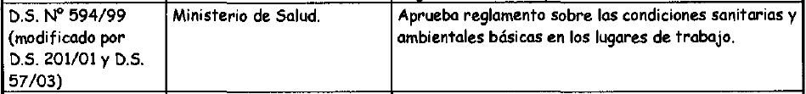
Hecho:

- Durante las actividades de inspección se constató la existencia de un sector donde se realizaba impregnación de polines a la intemperie, según se indica, con carbonileo reforzado con sales de cobre. Esta actividad la ejecutaban trabajadores realizando una aplicación manual del producto impregnante, en una base de madera y sobre una lámina de plástico (polietileno) dispuesta en el suelo.

(Conforme al artículo 20 del D.S. 594/99 MINSAL cualquier producto químico para el tratamiento de la madera es considerado como residuo peligroso)

Registros
PLATAFORMA DE IMPREGNACIÓN  CUBIERTA DE PLÁSTICO |  |  | POLINES  PLATAFORMA DE IMPREGNACIÓN  CUBIERTA DE PLÁSTICO
Fotografía 5. | Fecha: 22-04-2015 |  | Fotografía 6. | Fecha: 22-04-2015
Coordenadas WGS84 | Norte: 6.017.597 m | Este: 357.659 m | Coordenadas WGS84 | Norte: 6.017.597 m | Este: 357.659 m
Descripción Medio de Prueba: En la fotografía se observa el sector destinado a la impregnación de polines. Se puede observar la plataforma para la impregnación y el plástico instalado para proteger el suelo de derrames. |  |  | Descripción Medio de Prueba: En la fotografía se observa el sector destinado a impregnación desde otro ángulo. Se pueden observar gran número de polines destinados a impregnación.

Manejo de Residuos Líquidos.

Número de hecho constatado: 6 | Estación N°: 3 Y 8
Exigencias:
Considerando 5. – RCA N.° 70/2008
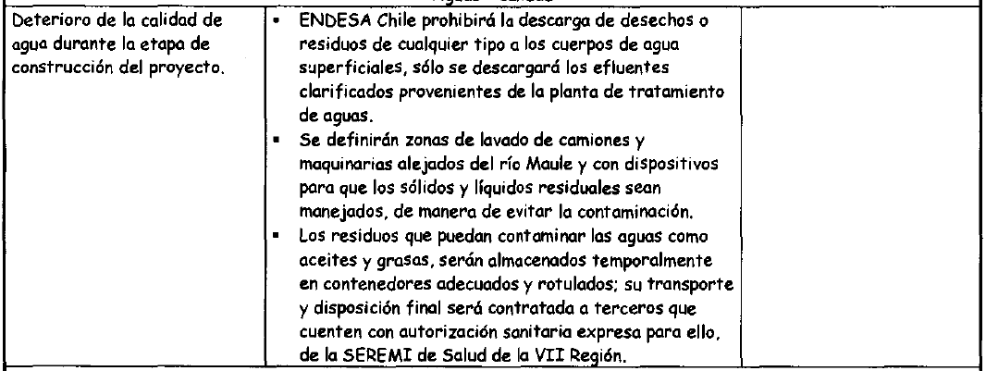

7

Considerando 3.4.6.2.2 – RCA N.° 150/2011
“Residuos líquidos
Corresponderán a las aguas servidas que se generarán en los servicios higiénicos y casinas, y a los residuos industriales líquidas o RILes que se producirán durante la construcción de las obras subterráneas, en las plantas de áridos, de hormigón, de fabricación de dovelas y de lavado de camiones.”

Considerando 3.4.6.2.2 – RCA N.° 150/2011
“Residuos industriales líquidos. Se generarán exclusivamente durante la etapa de construcción y corresponderán a las aguas filtradas provenientes de los sectores de obras subterráneas, y los efluentes de las plantas de áridos, de hormigón, de fabricación de dovelas y de lavado de camiones.”
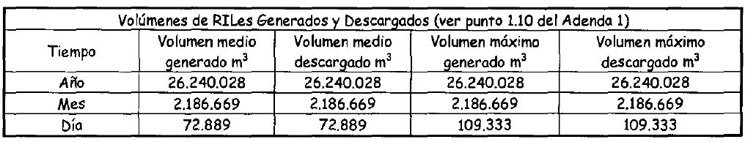
Se tratarán en piscinas de decantación, para luego ser descargados en cursos de agua cercanos. Estos efluentes cumplirán con los parámetros fisicoquímicos y biológicos establecidos en la Tabla N° 1 del D.S. N° 90/01 del MINSEGPRES”.
Hechos:
- Durante las actividades de inspección se constató la existencia de una planta para el tratamiento de Riles conformada por 2 piscinas de decantación de aproximadamente 196 m³ c/u, ubicadas en el sector Instalación de Faenas Plataforma “Lo Aguirre”. Se observó que la obra de conducción y descarga del efluente, conformado por una conducción de polietileno, no alcanzaba a llegar hasta el cauce del Estero Lo Aguirre. De acuerdo a lo informado por la Srta. Natalia Fernández, Jefa de Medio Ambiente de Ferrovial, la obra aún se encontraba en etapa de construcción y no se habían realizado descargas en el estero hasta el momento de la inspección.

- También se constató la existencia de 2 pozos para lavado de camiones mixer, los cuales se encontraban excavados en el suelo y cubiertos parcialmente con plástico. Se observaron derrames alrededor del primero de ellos.

- En el mismo sector, también se constató la existencia de una cámara de inspección utilizada para las aguas alumbradas y recepción de las aguas provenientes del segundo pozo destinado a lavado de camiones. En el sitio, se observó derrame de líquido desde la cámara hacia el Estero Lo Aguirre, que de acuerdo a lo indicado por la Srta. Fernández, correspondía a una falla de conexión en una de las cañerías que llegaban hacia la cámara.

- En el sector “Botadero/Yacimiento 6” se observó la existencia de un pozo de lavado de camiones mixer, excavado en el suelo, de acuerdo a lo indicado por la Sra. Fernández y el Sr. José Quintana, Encargado de Medio Ambiente de ENDESA. Se observó que presentaba un plástico que cubría parcialmente la base de éste, como también la presencia de derrames de shotcrete fuera del pozo.

- En el sector de Instalación de Faenas “Los Maitenes” se observó la existencia de una planta para el tratamiento de Riles compuesta por dos piscinas de decantación de aproximadamente 196 m³ c/u, de acuerdo a lo indicado por la Srta. Fernández y el Sr. Quintana. Además, se indicó que estaba operando, y que los lodos generados eran dispuestos en el Botadero/Yacimiento 6.

- En el mismo sector se constató la existencia de sector destinado a la instalación de una fábrica de dovelas. En el sitio, se observó la presencia de un pozo para lavado de camiones mixer, consistente en una excavación en el suelo, cubierta parcialmente con un plástico en su sección basal.

- En el mismo sector se constató la existencia de una planta para la producción de hormigón. En el lugar se advirtió que existía un canal de conducción y un pozo de acumulación para las aguas provenientes del lavado de pisos. Parte de estas aguas, eran derramadas hacia la parte exterior de la zona de acceso a la planta.

Registros
Fotografía 7. | Fecha: 22-04-2015 |  | Fotografía 8. | Fecha: 22-04-2015
Coordenadas WGS84 | Norte: 6.017.597 m | Este: 357.659 m | Coordenadas WGS84 | Norte: 6.017.367 m | Este: 357.178 m
Descripción Medio de Prueba: Vista general de las piscinas de decantación que forman parte del sistema de tratamiento de Riles, ubicada en la Instalación de Faenas Plataforma “Lo Aguirre”. De acuerdo a lo indicado, no estaban operativas. |  |  | Descripción Medio de Prueba: Fotografía del sector para lavado de camiones mixer ubicado en el sector de Instalación de Faenas Plataforma “Lo Aguirre”.
 |  |  | DERRAME
Fotografía 9. | Fecha: 22-04-2015 |  | Fotografía 10. | Fecha: 22-04-2015
Coordenadas WGS84 | Norte: 6.017.574 m | Este: 357.370 m | Coordenadas WGS84 | Norte: | Este:
Descripción Medio de Prueba: La fotografía corresponde a la cámara destinada a la inspección de aguas alumbradas de las excavaciones de la construcción de una ventana de construcción (Túnel) y de los líquidos de uno de los pozos de lavado de camiones ubicado en el sector de Instalación de Faenas Plataforma “Lo Aguirre”. |  |  | Descripción Medio de Prueba: En la fotografía se puede apreciar evidencia de derrame de líquido desde la cámara de inspección (fotografía 9) hacia el estero “Lo Aguirre”, que según lo informado correspondió a una falla de conexión en las tuberías.

Registros
Fotografía 11. | Fecha: 23-04-2015 |  | Fotografía 12. | Fecha: 23-04-2015
Coordenadas WGS84 | Norte: 6.024.301 m | Este: 352.610 m | Coordenadas WGS84 | Norte: 6.024.301 m | Este: 352.610 m
Descripción Medio de Prueba: En la fotografía se puede observar la planta de hormigón instalada en el sector Instalación de Faenas “Los Maitenes”. |  |  | Descripción Medio de Prueba: La fotografía corresponde a la entrada de la Planta de hormigón en el sector Instalación de Faenas “Los Maitenes”.
CUBIERTA DE PLASTICO

Fotografía 13. | Fecha: 23-04-2015 |  | Fotografía 14. | Fecha: 23-04-2015
Coordenadas WGS84 | Norte: 6.024.301 m | Este: 352.900 m | Coordenadas WGS84 | Norte: 6.024.301 m | Este: 352.900 m
Descripción Medio de Prueba: Fotografía del pozo utilizado para el lavado de camiones mixer, ubicado en el sector Instalación de Faenas “Los Maitenes”. Se puede observar la cubierta plástica con que se encontraba recubierto el pozo. |  |  | Descripción Medio de Prueba: En la fotografía puede observarse parte del lodo acumulado en una de las piscinas de la planta de tratamiento ubicada en el sector Instalación de Faenas “Los Maitenes”. De acuerdo a lo indicado en la inspección, una vez retirado, se transportaban a uno de los Botaderos (B/Y6).

Intervención de Suelos.

Número de hecho constatado: 7 | Estación N°: 4
Exigencia:
Considerando N.° 3.4.6.3.2. – RCA N.° 150/2011

“Junto con estos residuos, se producirá material de excavación debido a la construcción de las obras subterráneas y al escarpe de superficies, el que se dispondrá en los botaderos yacimientos aprobados del proyecto original de la CH Los Cóndores.”

Hecho:
- Durante la inspección se constató que en el sector Campamento “Lo Aguirre” existía un acopio de material de excavación de grandes dimensiones, que sobrepasaba el cerco perimetral del campamento, utilizando una zona no considerada en la evaluación ambiental para acopio o botadero de este tipo de material.

Registros
CERCO MATERIAL  ACOPIO DE MATERIAL |  |  |  | CERCO MATERIAL  QUEBRADA SIN NOMBRE  ACOPIO DE MATERIAL
Fotografía 15. | Fecha: 23-04-2015 |  |  | Fotografía 16. |  | Fecha: 23-04-2015
Coordenadas WGS84 | Norte: 6.018.047 m | Este: 358.334 m |  | Coordenadas WGS84 |  | Norte: 6.018.047 m | Este: 358.334 m
Descripción Medio de Prueba: Vista del acopio de material de excavación constatado en el interior del Campamento “Lo Aguirre”. |  |  |  | Descripción Medio de Prueba: Fotografía del acopio constatado en el Campamento “Lo Aguirre”. Se puede observar que sobrepasaba el cierre perimetral, llegando hasta el borde de una quebrada tributaria del Estero Lo Aguirre.
Registros
ACOPIO CONSTATADO EN TERRENO
Figura 4. |  |  | Fecha: 23-04-2015
Coordenadas WGS84 |  |  | Norte: 6.018.047 m |  | Este: 358.334 m
Descripción de Medio de Prueba: Mapa general contenido en la DIA “Optimización De Obras de La Central Hidroeléctrica Los Cóndores”. Se indica, aproximadamente, el lugar donde se constató la presencia de un acopio de material de escarpe dentro del Campamento “Lo Aguirre”.

Número de hecho constatado: 8 | Estación N°:6
Exigencias:
Considerando 3.1.3. – RCA N.° 150/2011

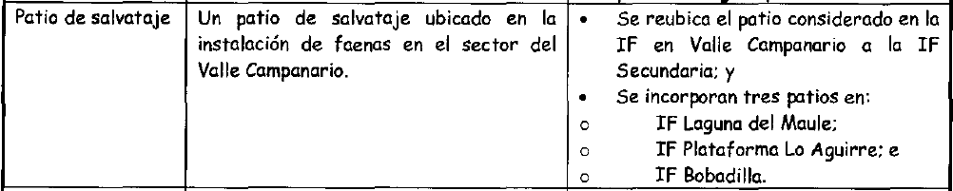

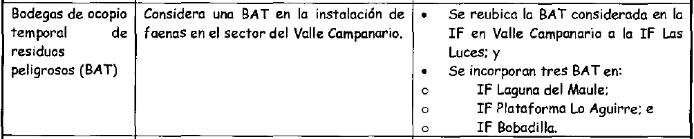

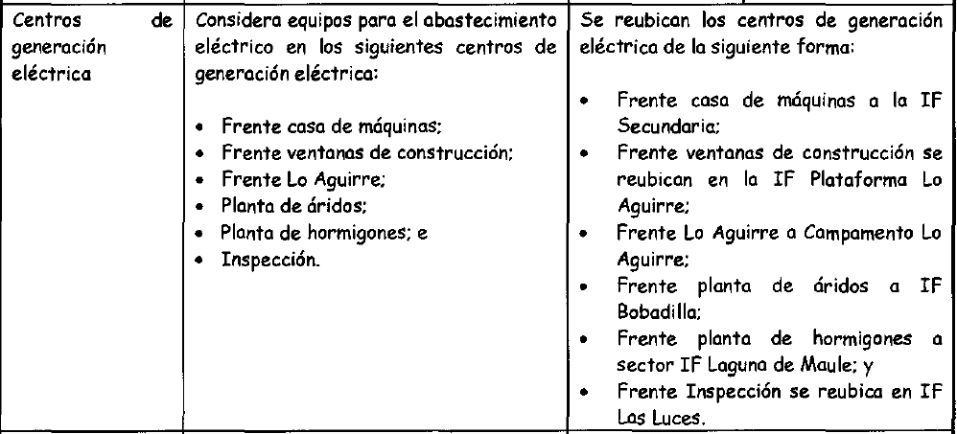

Considerando 3.2.2.1. – RCA N.° 150/2011

Hecho:
Durante la inspección realizada el día 22 de abril de 2015, se constató que en el Campamento “Bocatoma” se habían ejecutado obras no contempladas para ser implementadas en dicho sector. Las obras constatadas corresponden a:

- Centro de Generación Eléctrica.
- Bodega de Acopio Temporal de Residuos Peligrosos.
- Patio de Salvataje.
- Planta de Lavado de Camiones.

Conforme a lo anterior, se establece que si bien las obras implementadas están autorizadas mediante Resolución de Calificación Ambiental N.° 150/2011, estás no se encuentran dispuestas en el lugar establecido para ello (Instalación de Faenas Laguna del Maule).

Sumado a lo anterior, cabe señalar que la evaluación del proyecto original y su modificación, considera aspectos específicos para los sitios de obras temporales, teniendo en consideración su ubicación geográfica y territorial. Así, por ejemplo, dentro del Plan de Medidas de mitigación establecido en la RCA N.° 70/2008, se establece que: “se despejaran las áreas estrictamente necesarias para la ejecución de obras temporales y permanentes del proyecto”.

Registros
SECTOR LAVADO DE CAMIONES |  |  | EQUIPO ELECTRÓGENO
Fotografía 17. | Fecha: 22-04-2015 |  | Fotografía 18. | Fecha: 22-04-2015
Coordenadas WGS84 | Norte: 6.013.420 m | Este: 359.678 m | Coordenadas WGS84 | Norte: 6.013.420 m | Este: 359.678 m
Descripción Medio de Prueba: Sector lavado de camiones en Campamento “Bocamina”. |  |  | Descripción Medio de Prueba: Equipo electrógeno en Campamento “Bocamina”.
BODEGA
RESIDUOS PELIGROSOS
PATIO DE SALVATAJE

Fotografía 19. | Fecha: 22-04-2015
Coordenadas WGS84 | Norte: 6.013.420 m | Este: 359.678 m
Descripción Medio de Prueba: Patio de Salvataje y bodega de residuos peligrosos en Campamento “Bocamina”.

OTROS HECHOS.

Otros hecho N°1
Durante la inspección del día 22 de abril de 2015, se constató que en el sector de Instalación de Faenas “Lo Aguirre” existía un badén que cruzaba el Estero Lo Aguirre, y que era utilizado para el tránsito de vehículos por el sector. En dicho lugar se observó presencia de turbidez (coloración café oscuro) en las aguas del estero.

Al respecto, según informaron en el lugar el Sr. Quintana y la Srta. Fernández, se realizó una investigación a fin de detectar las causas de dicha situación, concluyendo que se trataba de arrastre de material provocado por el tránsito de vehículos sobre el estero. Conforme a esta declaración, se solicitaron los antecedentes respectivos de dicha investigación.

Resultados examen de Información:

Con fecha 28 de abril de 2015, el titular remitió la información solicitada durante la inspección respecto del estado de las aguas del Estero Lo Aguirre (Anexo 5). Del examen de información realizado a la documentación señalada, es posible indicar que el informe da cuenta de un impacto en la calidad del agua del Estero Lo Aguirre, básicamente provocada por el arrastre de sedimento generado aguas abajo del frente de trabajo “Portal Lo Aguirre”, donde se realizaban faenas asociadas a la construcción de la CH Los Cóndores. Además, se señala que se han realizado análisis de muestras de sedimento encontrado en las aguas del estero, estableciendo que el origen del material es la excavación realizada en el interior del túnel “Ventana Lo Aguirre”. Cabe señalar, que según lo indicado en el informe, el sedimento se origina en el proceso de excavación, siendo posteriormente transportado y depositado por vehículos que transitan por el sector y realizan vadeo del estero.

Como solución al problema, el informe señala que se habían realizado limpiezas de tipo manual en el cauce (a fin de no impactar la microbiota), y que la solución final será la implementación de un puente en el sector (Puente Lo Aguirre), cuya fecha de habilitación era el día 30 de abril de 2015.

Registros
COLORACIÓN OSCURA EN BADEN  ESTERO LO AGUIRRE |  |  | 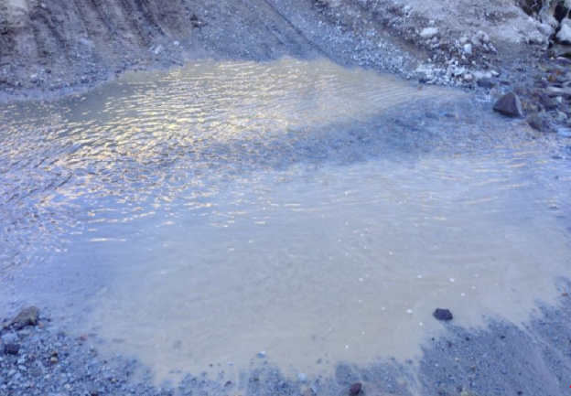
Fotografía 20. | Fecha:22-04-2015 |  | Fotografía 21. | Fecha: s/i
Coordenadas WGS84 | Norte: 6.017.586 m | Este: 357.345 m | Coordenadas WGS84 | Norte: 6.017.586 m | Este: 357.345 m
Descripción Medio de Prueba: Fotografía del badén ubicado en el Estero Lo Aguirre, donde se constató coloración oscura y turbidez del agua porteada por el estero al momento de la inspección. |  |  | Descripción Medio de Prueba: Fotografía contenida en el informe remitido por el titular donde se observa material en suspensión tras el paso de vehículos (Anexo 5).
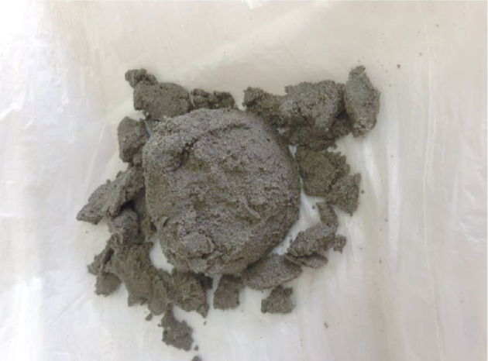 |  |  | 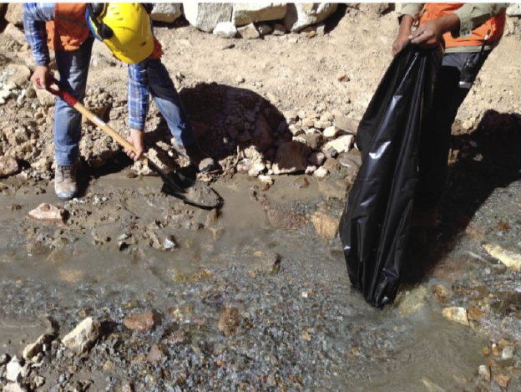
Fotografía 22. | Fecha: s/i |  | Fotografía 23. | Fecha: s/i
Coordenadas WGS84 | Norte: 6.017.586 m | Este: 357.345 m | Coordenadas WGS84 | Norte: 6.017.586 m | Este: 357.345 m
Descripción Medio de Prueba: Fotografía de una de las muestras de sedimentos tomadas para su análisis según informe remitido por el titular (Anexo 5). |  |  | Descripción Medio de Prueba: Fotografía de las faenas para retirar el sedimento del cauce remitidas por el titular en el informe (Anexo 5).

Otros hecho N°2
Revisada la plataforma informática de la SMA, se establece que el titular ha remitido la información asociada a sus Resoluciones de Calificación Ambiental N°(s) 70/2008, 150/2011 y 52/2012; conforme a lo establecido en la Resolución Exenta SMA N° 1518/2013. Información que fue actualizada por última vez el día 15 de mayo de 2015.

CONCLUSIONES.

De los resultados de las actividades de fiscalización, asociadas a los Instrumentos de Gestión Ambiental indicados en el punto 3, se puede indicar que los principales hallazgos detectados se presentan a continuación.
N° Hecho constatado | Materia específica objeto de la fiscalización ambiental. | Exigencia asociada | Hallazgo
2 | Manejo de Flora y Fauna | N.° 6 – Anexo B DIA “ Central Hidroeléctrica Los Cóndores”  “En relación a las actividades de rescate y relocalización, considerando que es previsible que el desarrollo de obras temporales y permanentes afecte a las poblaciones de especies de menor movilidad, tales como anfibios, reptiles y micro mamíferos, se utilizarán tres criterios, los dos primeros antagónicos: a) sitios cercanos a los lugares de captura; b) sitios alejados de la zona de obras; y c) sitios con condiciones ambientales similares de sustrato, exposición y pendiente a los lugares de origen. Es decir, los animales serán liberados en sitios con similares condiciones a los lugares de procedencia, cerca de donde fueron capturados, pero suficientemente alejados de la zona de obras. Ningún animal será mantenido en cautiverio por más de 24 horas. En segundo lugar, respecto a los métodos para evaluar los resultados del procedimiento, se realizará lo siguiente: a) Antes de realizar la liberación de los animales rescatados, se levantará una línea base en los lugares seleccionados para la liberación, a fin de contar con datos sobre riqueza y abundancia de especies en estos sitios, los que serán contrastados con los datos obtenidos en las distintas campañas de monitoreo. b) Los reptiles serán marcados con pintura acrílica pero en su zona ventral, con el fin de evitar que sean vistos más fácilmente por sus depredadores; sin embargo, la pintura acrílica, únicamente sirve para estudios a corto plazo ya que se mantiene sólo hasta la siguiente ecdisis (muda de piel en los reptiles). Respecto al marcaje de los micro mamíferos, esto se realizará mediante la colocación de etiquetas auriculares con un número de identificación único en la oreja derecha. Esto permitirá realizar un seguimiento de los ejemplares liberados con el fin de evaluar el éxito de la translocación, en términos de la permanencia de los individuos relocalizados. c) En relación al rescate y relocalización de fauna, se incluirá la especie Bufo spinulosus (sapo espinoso) (ver observación IX.6. Adenda N° 1). Para la selección de las restantes especies "foco" del plan rescate, herpetofauna y micro mamíferos, se estimó que las especies más afectadas serán aquellas de baja movilidad y, adicionalmente, su estado de conservación de acuerdo al D.S. N° 5/98 (Reglamento de la Ley de Caza), modificado por el D.S. N° 53/03, del Ministerio de Agricultura; y el D.S. N° 151/07, que oficializa la primera clasificación de especies silvestres según su estado de conservación, del Ministerio Secretaría General de la Presidencia.”  Considerando 7.3. – RCA N.° 150/2011  “Complementar el programa de rescate y relocalización de fauna de baja movilidad, para el caso de animales de hábitos fosoriales (consulta 1.8 del Adenda N° 1).” | Titular informó un nuevo levantamiento de línea base de fauna en sitios donde se localizan las obras; actividad no incluida dentro del proceso de evaluación.  Los periodos de rescate y relocalización de fauna no cumplieron con los plazos establecidos en la evaluación.  Se realizaron capturas de macromiferos bajo condiciones ambientales adversas.  Se incluyeron nuevas áreas de relocalización por condiciones no explicadas durante el proceso de evaluación.  Se identificaron 3 colonias de Tanduco, pero sólo en una de ellas se realizaron trabajos de perturbación controlada.  No se incluyeron fechas de intervención de áreas liberadas.  No se presentaron resultados de la evaluación de captura a través de curvas de saturación de áreas intervenidas, tal como se estableció en la evaluación.  Entre los antecedentes aportados no se incluyó el estudio de la capacidad de carga de las áreas de relocalización a desarrollar previo al inicio de las actividades de rescate.
4 | Manejo de Residuos Peligrosos | Considerando 3.2.2.1. – RCA N.° 150/2011  “Se instalarán bodegas de acopio temporal de residuos peligrosos (BAT), las que cumplirán con los requisitos constructivos y de seguridad establecidos en el D.S. N° 148/04 del MINSAL, Reglamento sanitario sobre manejo de residuos peligrosos (ver numeral H5 del Anexo H de la DIA).”  Artículo 33 – D.S. 148/2003 MINSAL  “Los sitios donde se almacenen residuos peligrosos deberán cumplir las siguientes condiciones:  …c) Estar techados y protegidos de condiciones ambientales tales como humedad, temperatura y radiación solar.”  Artículo 8 – D.S. 148/2003 MINSAL  “Los contenedores de residuos peligrosos deberán cumplir con los siguientes requisitos: estar rotulados indicando, en forma claramente visible, las características de peligrosidad del residuo contenido de acuerdo a la Norma Chilena NCh 2.190 Of 93, el proceso en que se originó el residuo, el código de identificación y la fecha de su ubicación en el sitio de almacenamiento. | En el sitio temporal de almacenamiento de residuos peligrosos ubicado en el sector “Bocatoma”, existe humedad al interior debido a filtraciones provenientes de la techumbre, presentando agua sobre las tapas de algunos de los contenedores (algunos de ellos con plásticos en los cierres (tapas)).  Contenedores no contaban con la rotulación establecida en el D.S. 148/2003 MINSAL, (uno de ellos no presentaba ningún tipo de rotulación).  Sitio temporal de almacenamiento de residuos peligrosos, ubicado en el sector de faenas plataforma “Lo Aguirre”, presenta su techumbre perforada.  Los envases contendedores en su interior no presentaban rotulación establecida en el D.S. 148/2003 MINSAL.
7 | Intervención de Suelos | Considerando N.° 3.4.6.3.2. – RCA N.° 150/2011  “Junto con estos residuos, se producirá material de excavación debido a la construcción de las obras subterráneas y al escarpe de superficies, el que se dispondrá en los botaderos yacimientos aprobados del proyecto original de la CH Los Cóndores.” | Acopio de material de excavación en el sector Campamento “Lo Aguirre”, fuera de las áreas autorizadas.
8 | Intervención de Suelos | Considerando 3.1.3. – RCA N.° 150/2011  Considerando 3.2.2.1. – RCA N.° 150/2011 | Existencia de obras (centro de generación eléctrica, bodega de acopio temporal de residuos peligrosos, patio de salvataje, planta de lavado de camiones) ubicadas en un lugar distinto al considerando en la evaluación ambiental.

DOCUMENTACIÓN SOLICITADA Y ENTREGADA.

N° | N° de hecho asociado | Documento solicitado | Plazo de entrega | Fecha entrega | Observaciones
1 | - | Informe Anual de estado de avance de obras y del cumplimiento de las medidas de manejo ambiental | 31-04-2015 | 28-04-2015 | Entregado sin observaciones
2 | 1 y 2 | Informe de flora y fauna actualizado | 31-04-2015 | 28-04-2015 | Entregado e incorporado a los informes de seguimiento
3 | - | Permiso de atravieso para sector La Laguna, entre Obra de Captación y Canal de Aducción (Ruta 115 CH) | 31-04-2015 | 28-04-2015 | Entregado sin observaciones
4 | Otros Hechos 1 | Informe y conclusiones de la investigación del cambio de coloración de las aguas del Estero Lo Aguirre, en el sector ubicado frente a la ventana de construcción | 31-04-2015 | 28-04-2015 | Entregado sin observaciones

ANEXOS.

N° Anexo | Nombre Anexo
1 | Actas de Inspección Ambiental de fechas 22, 23 y 24 de abril de 2015
2 | ORD CONAF N.° 118/2015
3 | ORD SAG N.° 870/2015
4 | ORD SAG N.° 893/2015
5 | Antecedentes remitidos por el titular respecto a estado de las aguas del Estero Lo Aguirre

